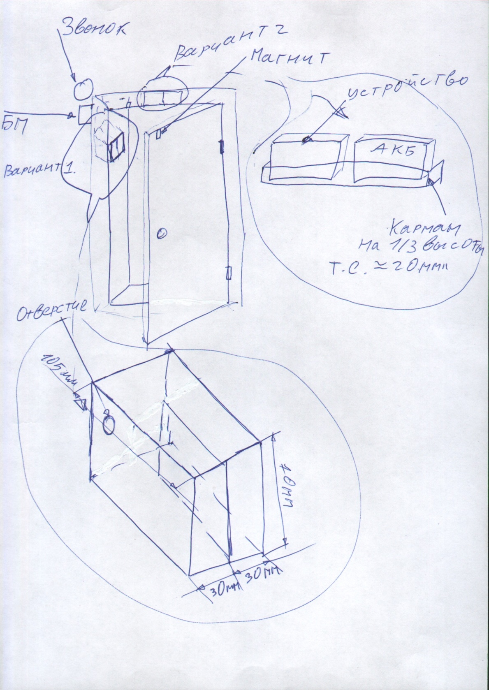

Вот 2 варианта крепления устройства оба они элементарно выполняются производителем дверей в любом случае производителю делать нишу под устройство в дверной коробке в 1 варианте ниша разделяется перегородкой которая не доходит до дна ниши например на сантиметр это нужно для того чтобы пропустить провода от аккумулятора к устройству через отверстие заводятся провода от блока питания и датчика провода взяты с запасом в 10-15 см устройство и аккумулятор находятся в соседних отсеках, для извлечения устройства нужно просто вытащить его из отсека за ним вытянется жгут проводов которые собраны в один разъем, затем выдернуть разъем из устройства, аккумулятор извлекается так же.

2 вариант устройство и АКБ распологаюся с внутренней стороны дверной коробки рядом с друг другом и как бутто они лежат на столе чтобы они не выпадывали их нужно разместить в карманена 1/3 ихвысоты соответственно карман утоплен в дверную коробку. Все это так же элементарно делается производителем. В обоих вариантах ниши сверху закрываются декоративной пластиной на винтах.